华中农业大学

农业微生物资源库项目工程总承包(EPC)

施
工
阶
段
审
计
周
报

跟踪单位：湖北众信工程造价咨询有限公司
跟踪人员：朱翠华 王诗琴 王文韬
跟踪时间：（2025.9.14～2025.9.20）

- 项目基本情况：
1、建设单位：华中农业大学
2、监理单位：中工武大诚信工程顾问(湖北)有限公司
3、施工单位：中国建筑第八工程局有限公司（联合体牵头人）
4、设计单位：中衡设计集团股份有限公司 （联合体成员）
5、合同金额： 184348750.00元。其中：设计费2443500.00元（含税）；暂估价 25250000.00元；暂列金 10000000.00 元。
6、合同工期日历天数：720天。

- 本周现场情况：
1、南侧（1#）塔吊基础施工
现场测量上部纵横向钢筋三级筋直径25@130mm，竖向架立筋三级筋直径16mm
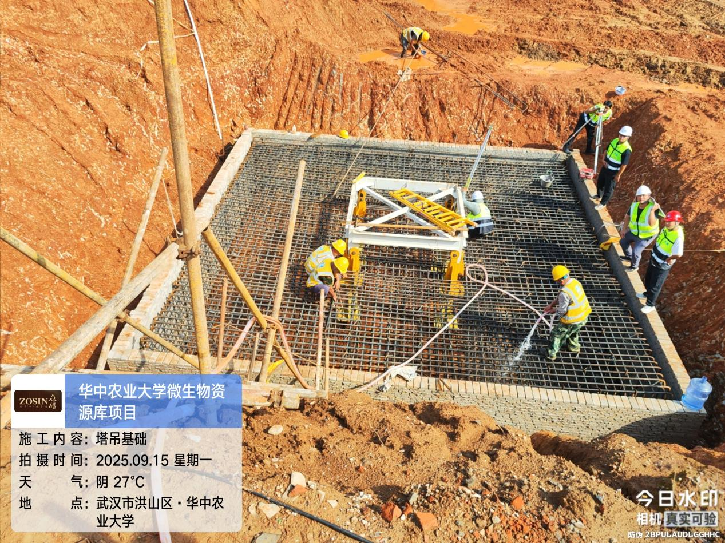

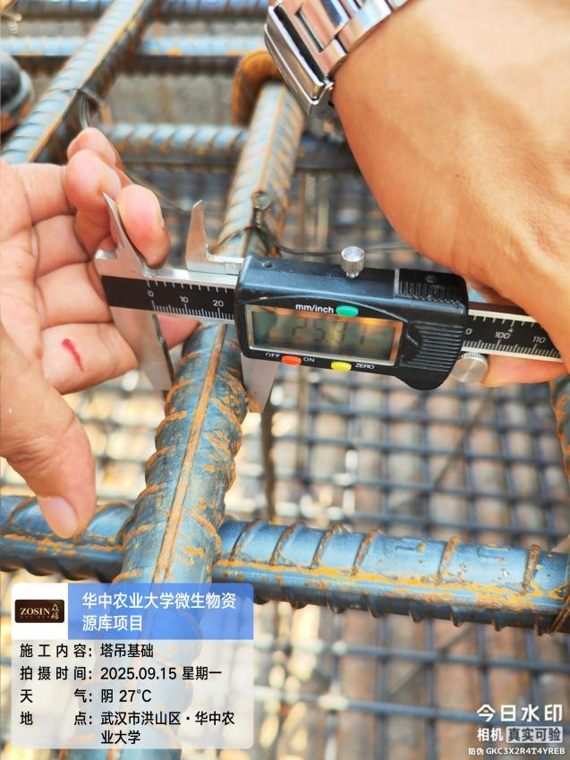
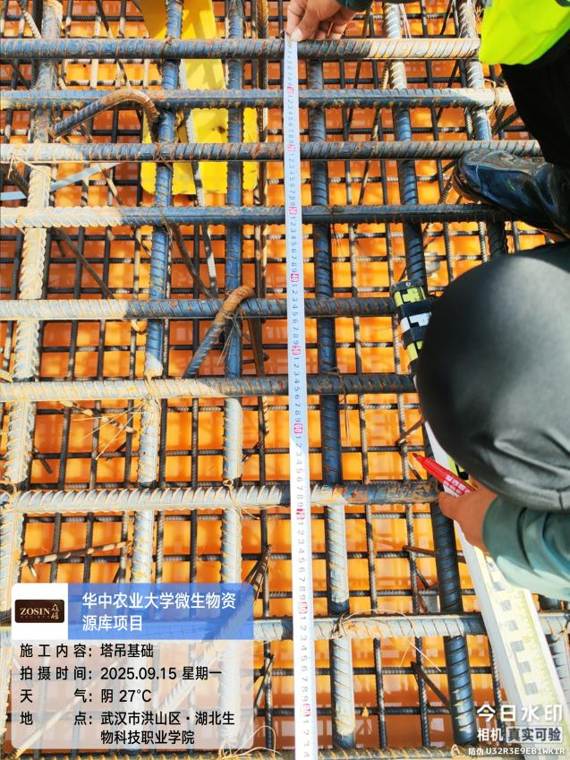
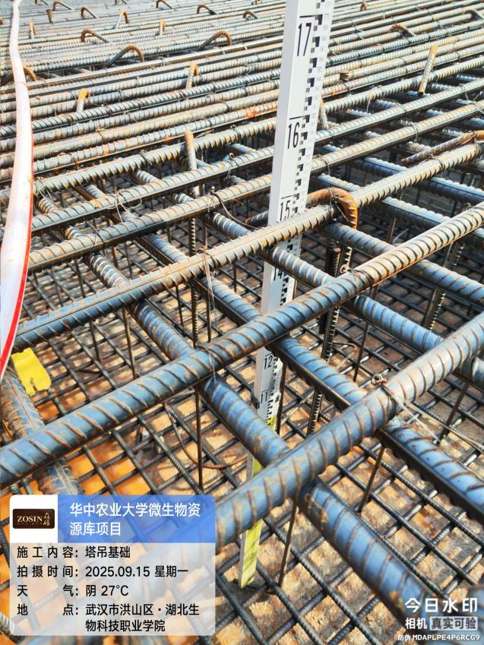
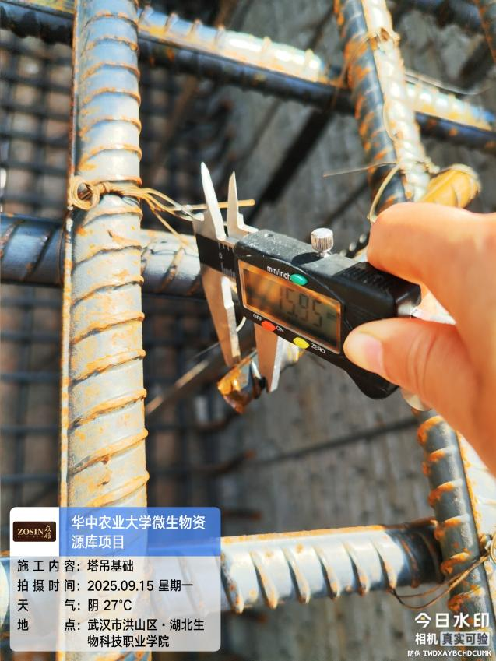

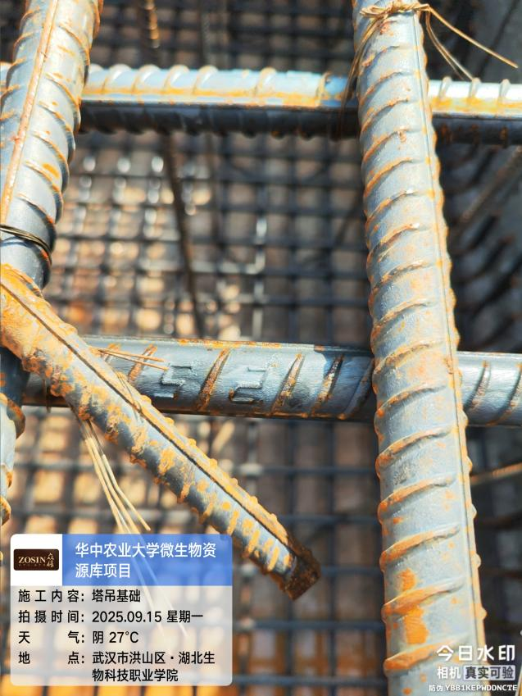
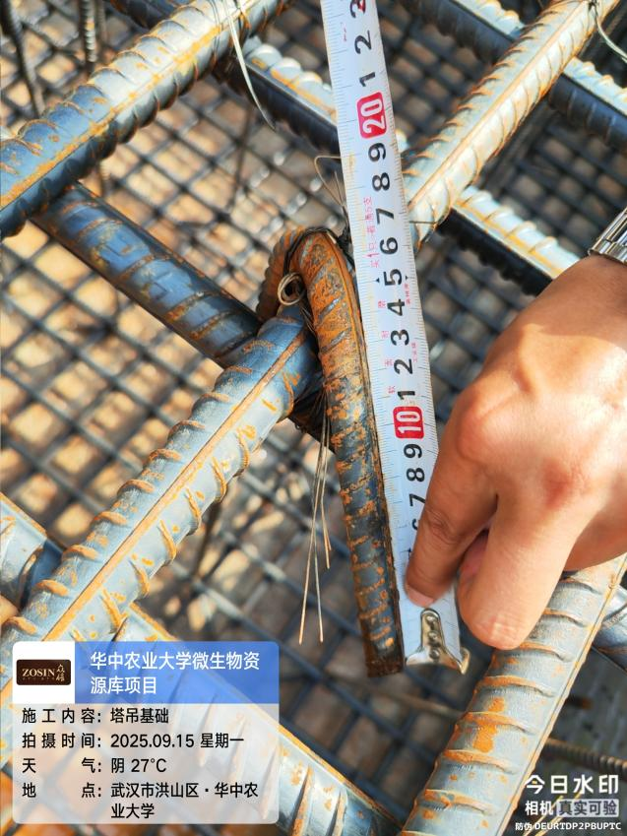

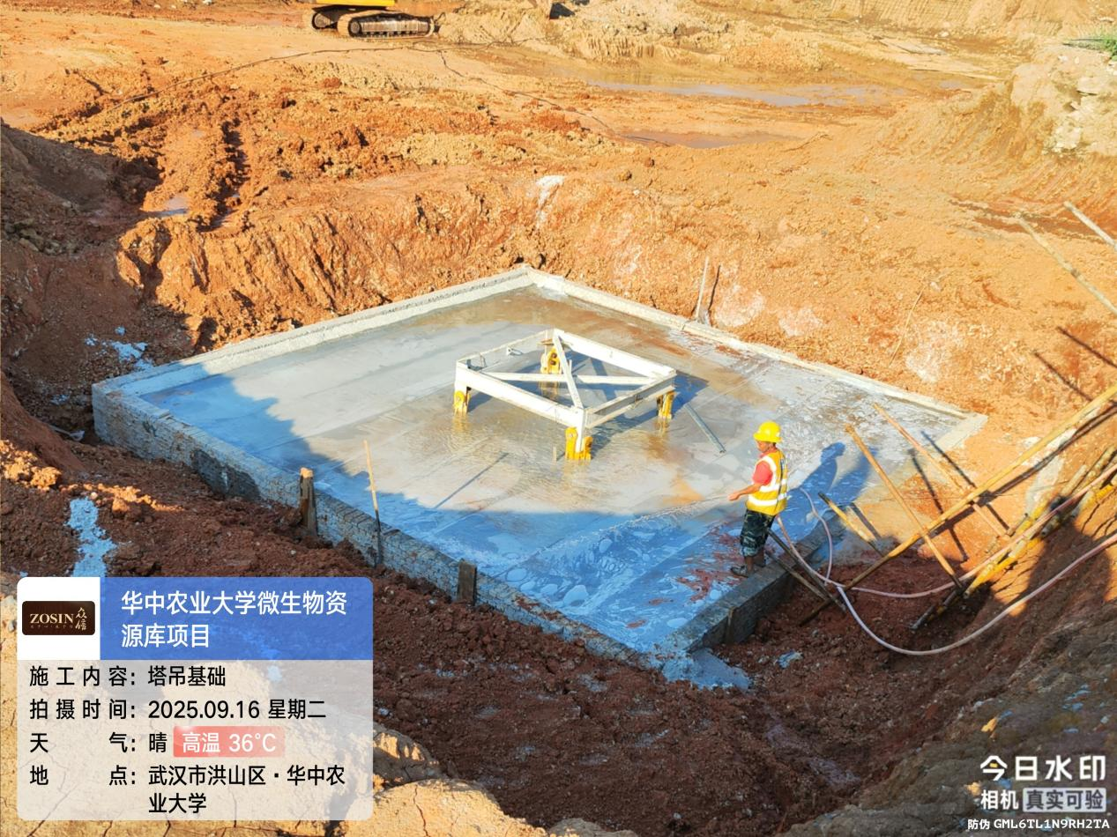

2、基坑支护施工
锚杆制作
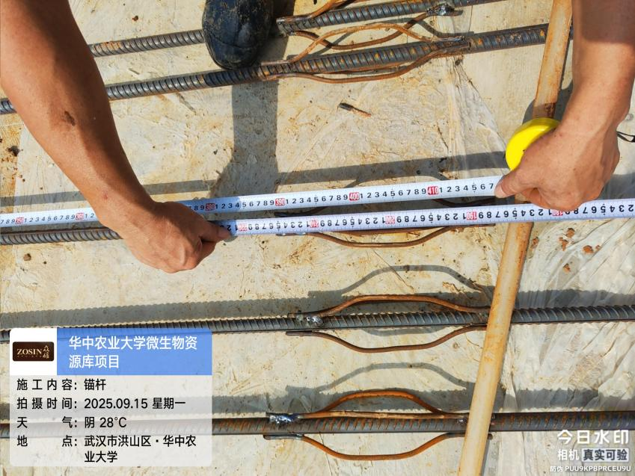
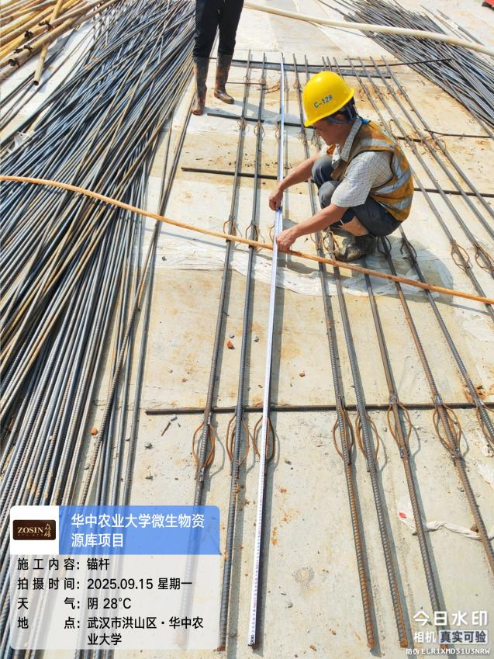

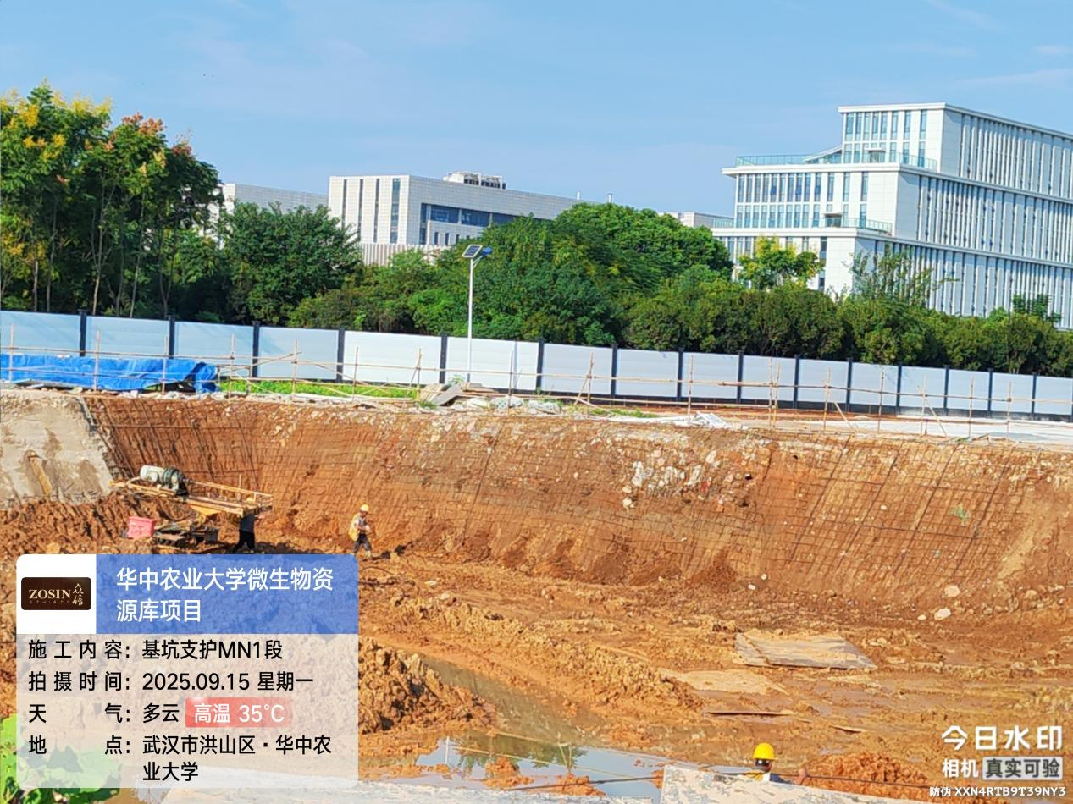

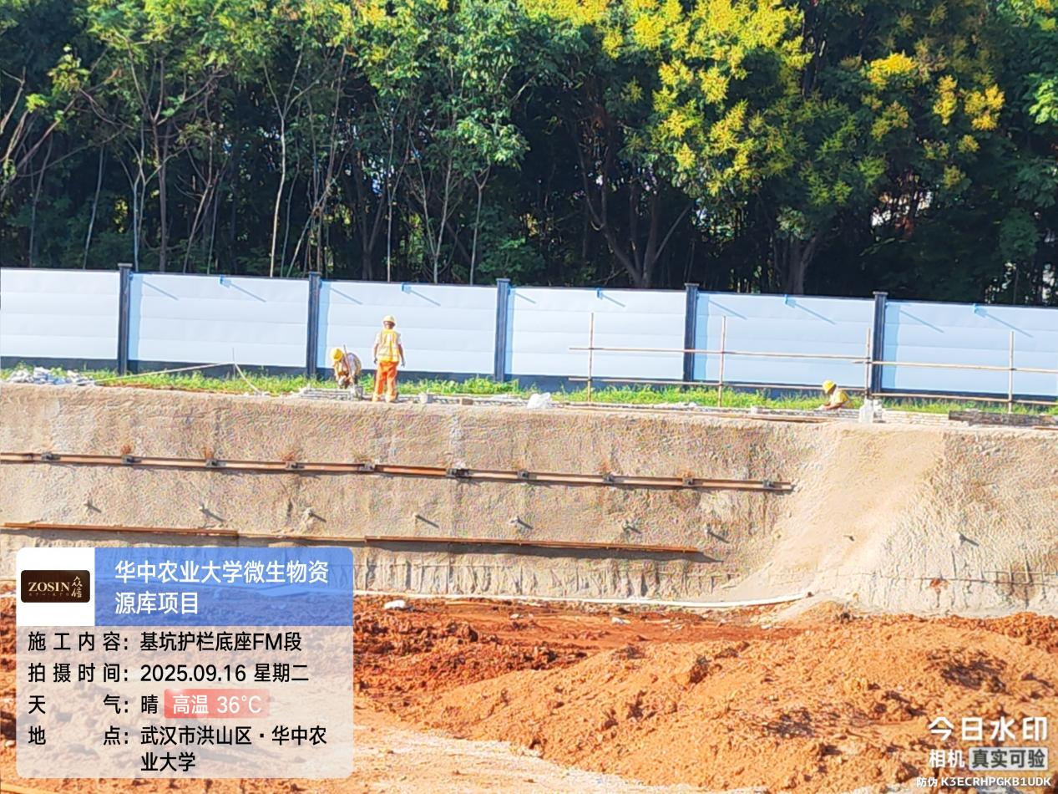
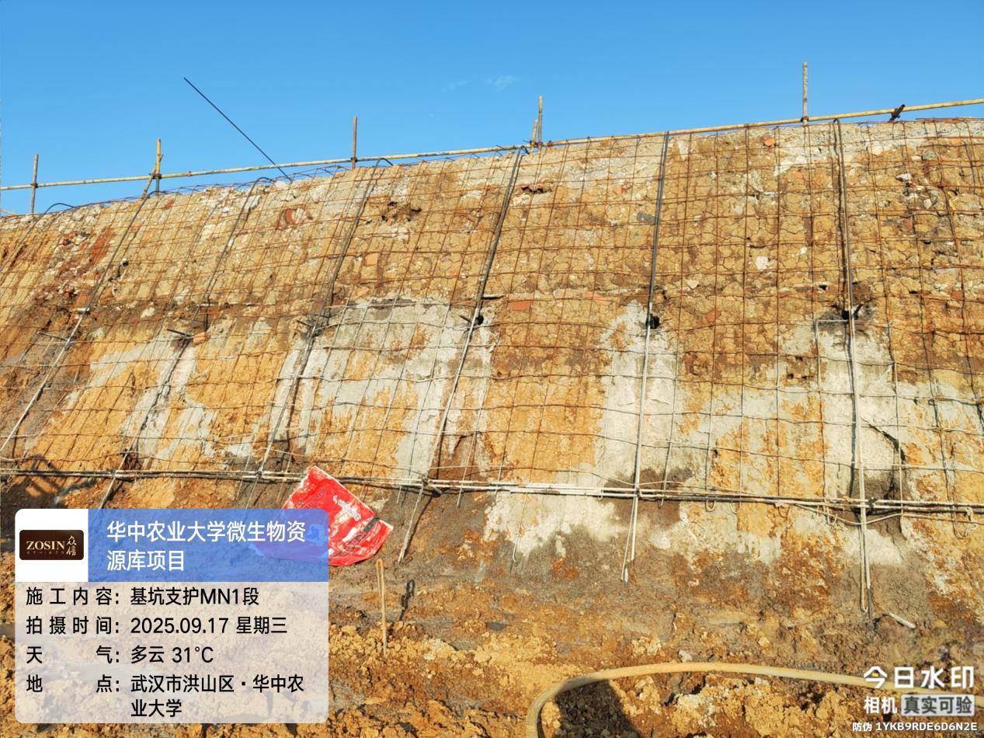

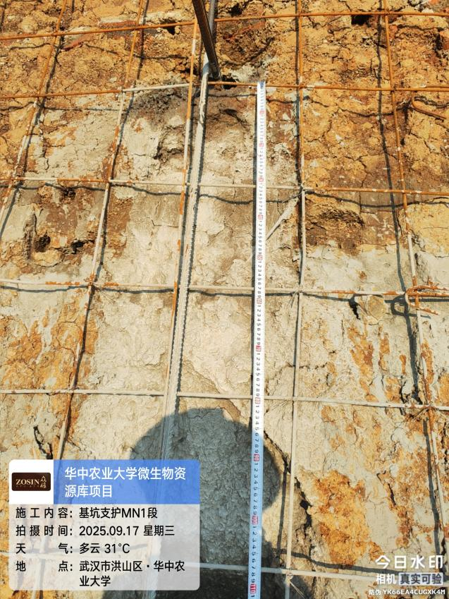
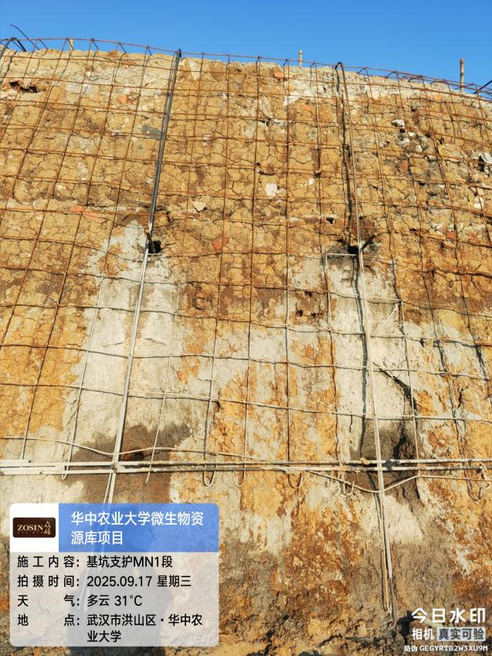

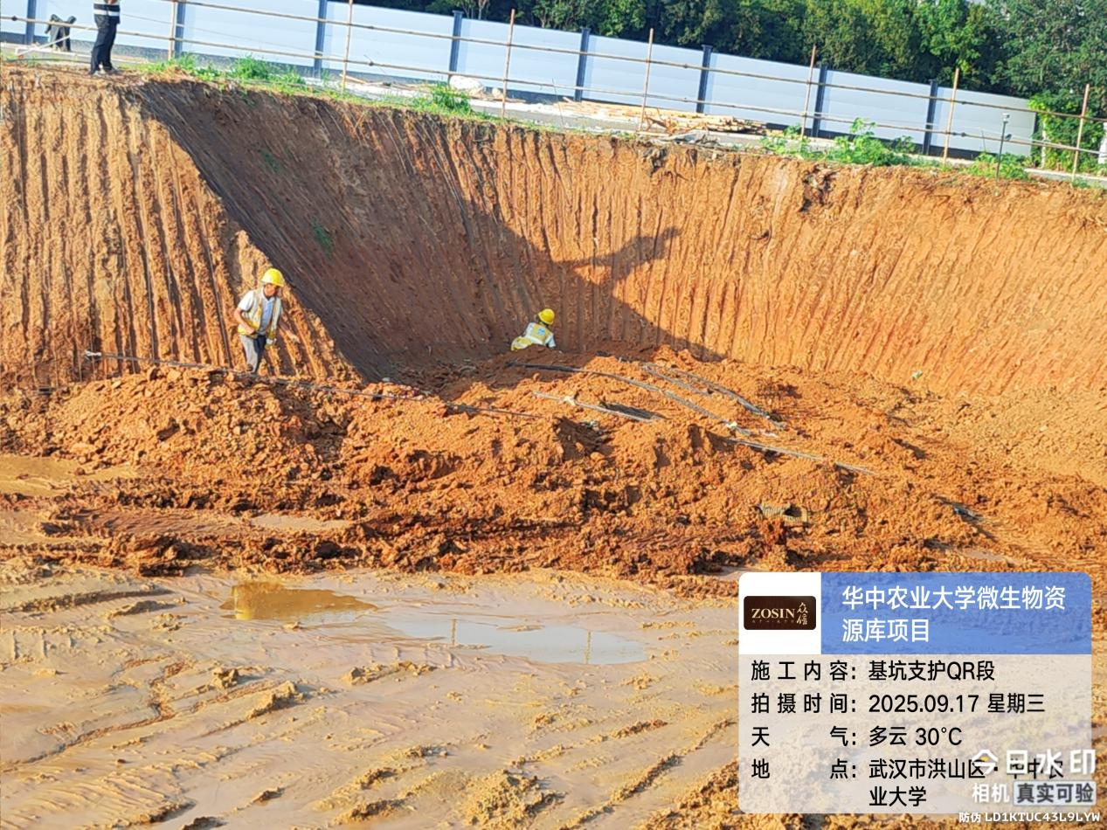
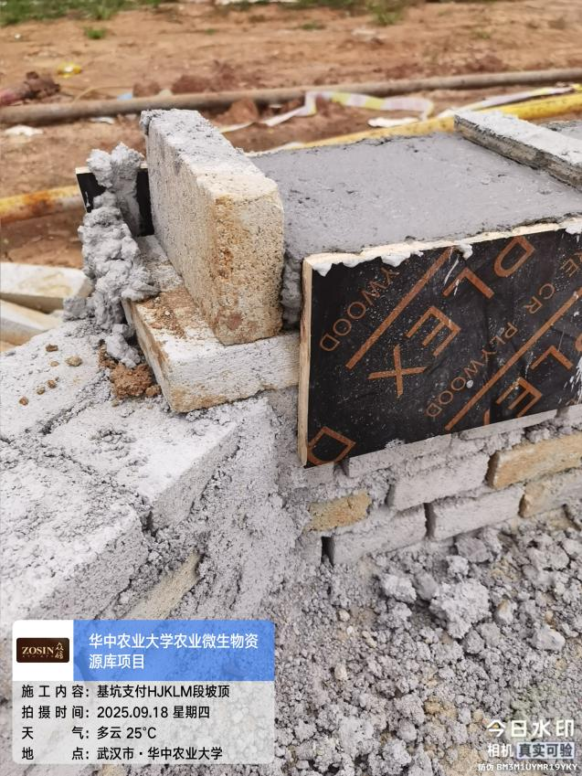
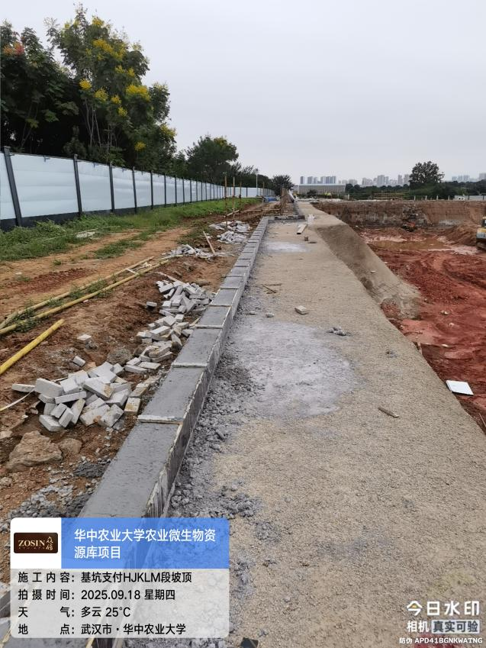
基坑支护坡度复核
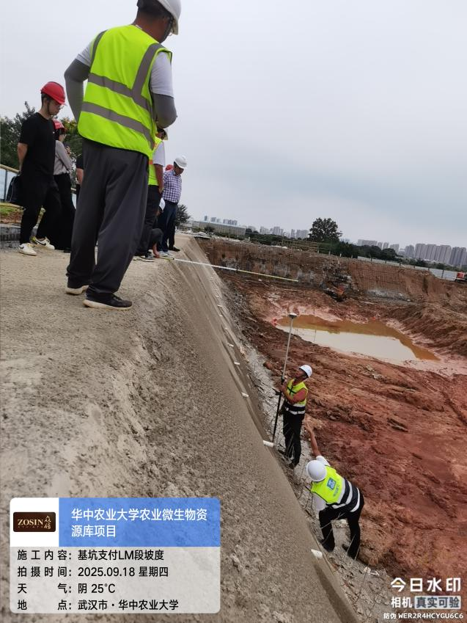
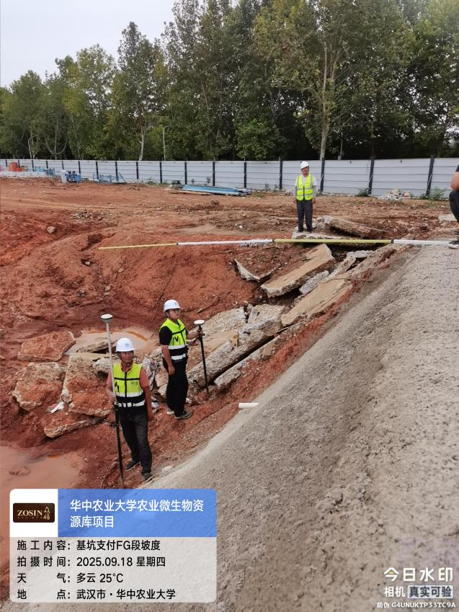
FG、LM段测量坡度比例1：1

基坑f2f3段挂网，实测钢筋网间距250*250mm
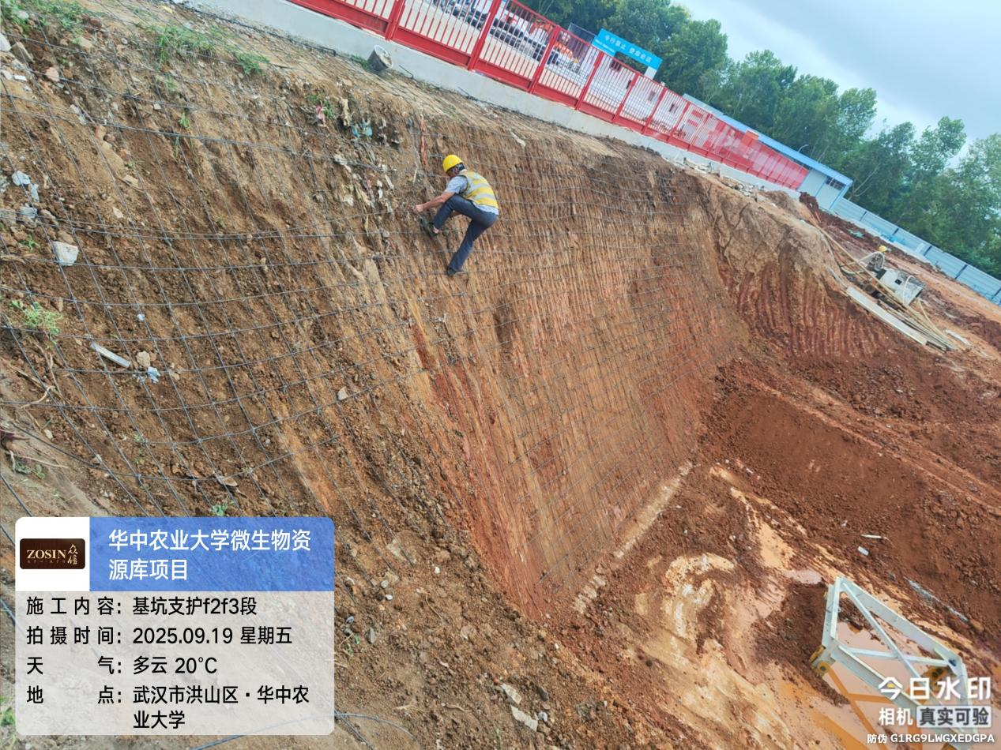
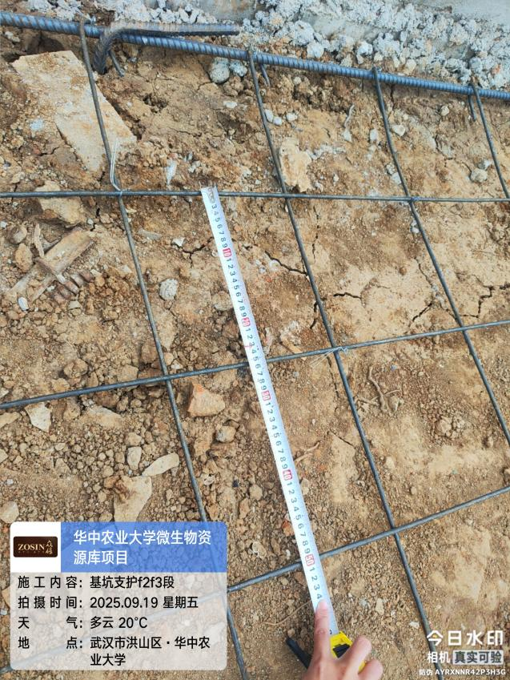
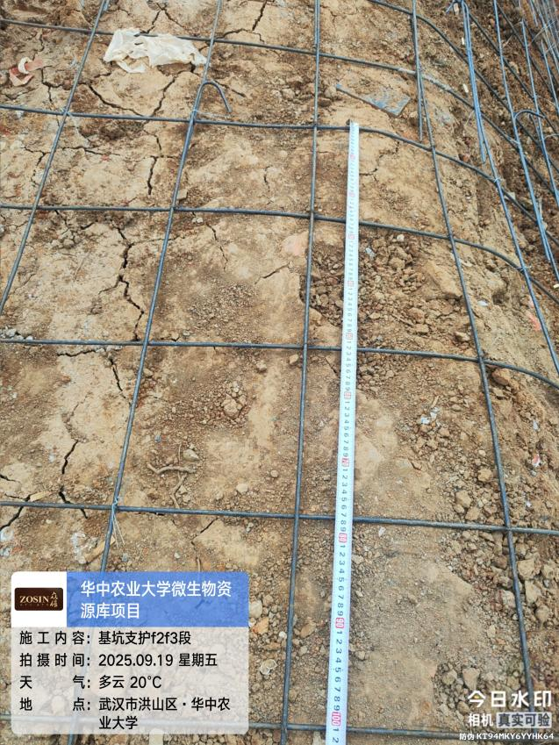

3、临建施工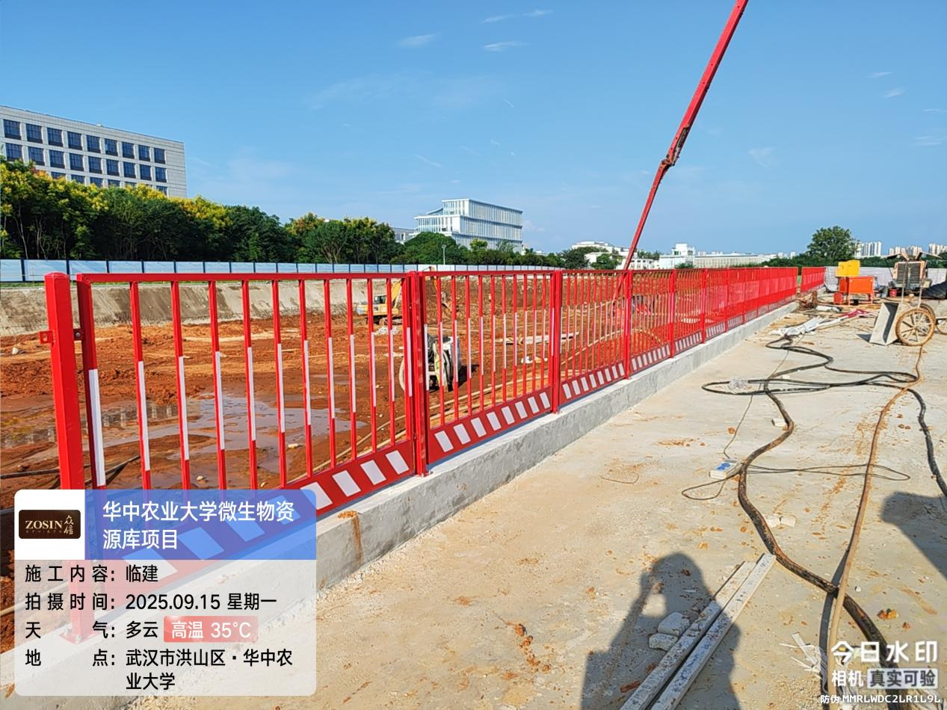

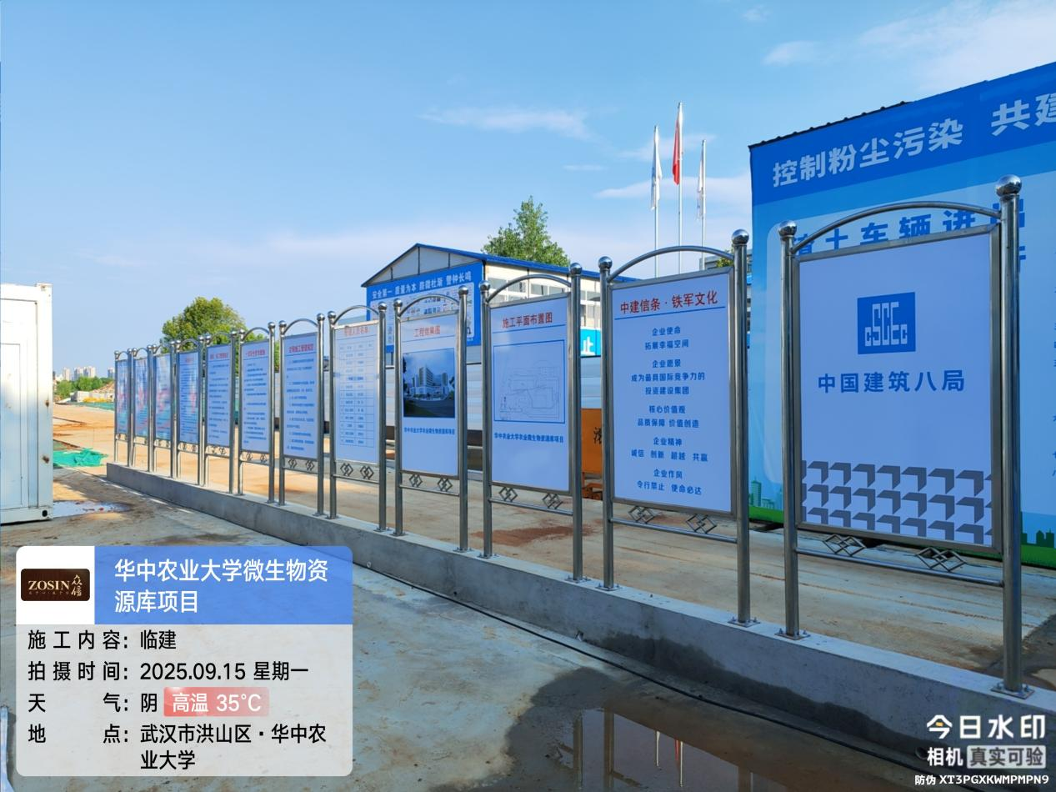
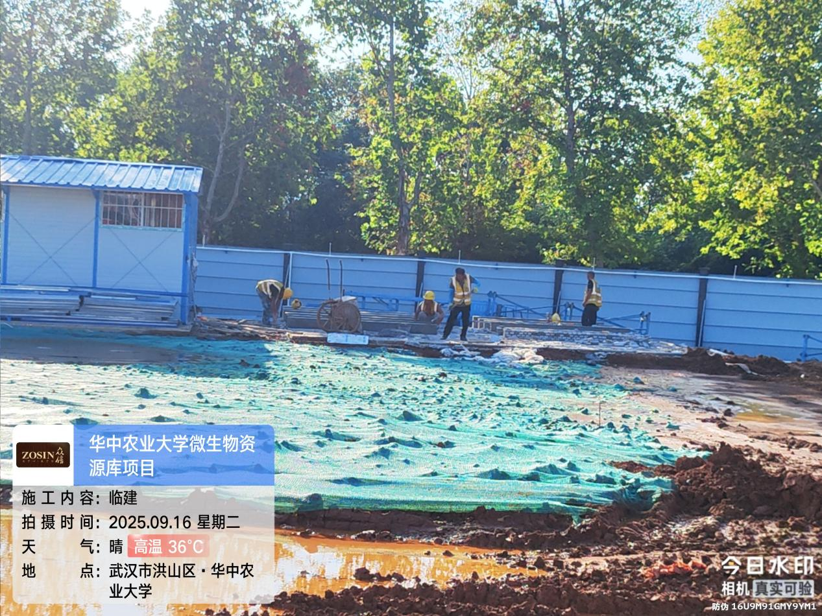

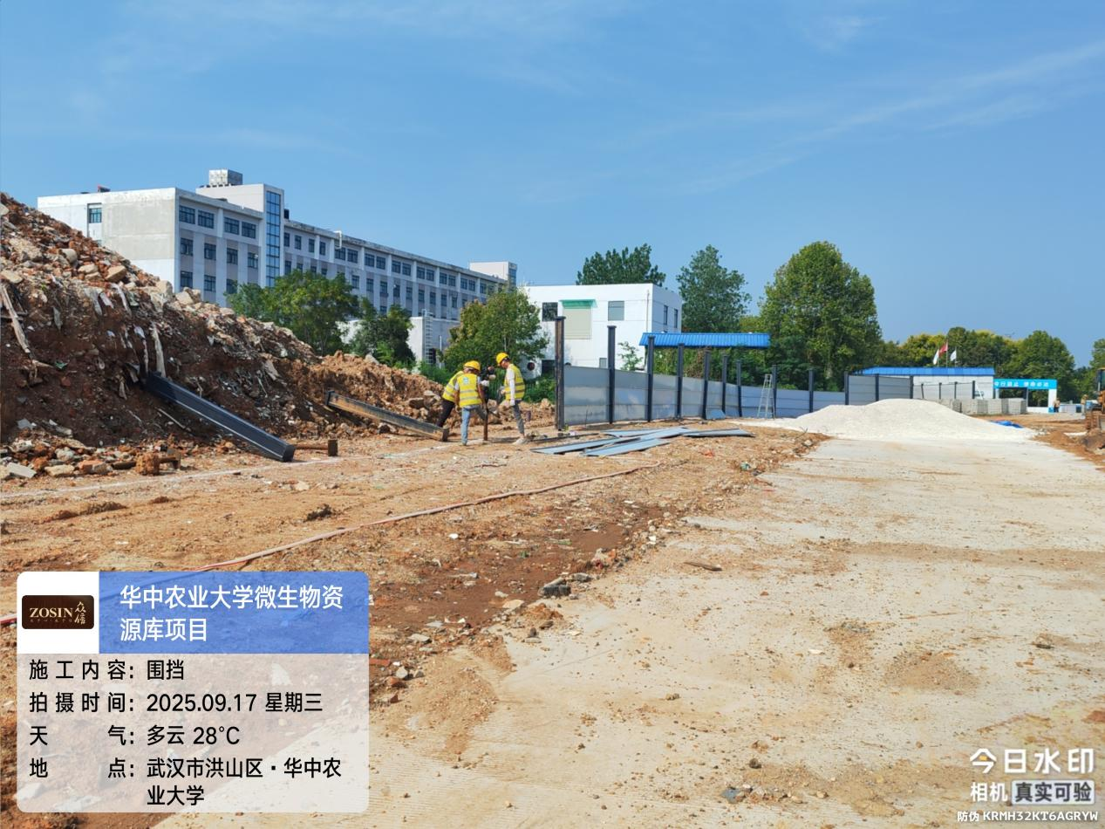

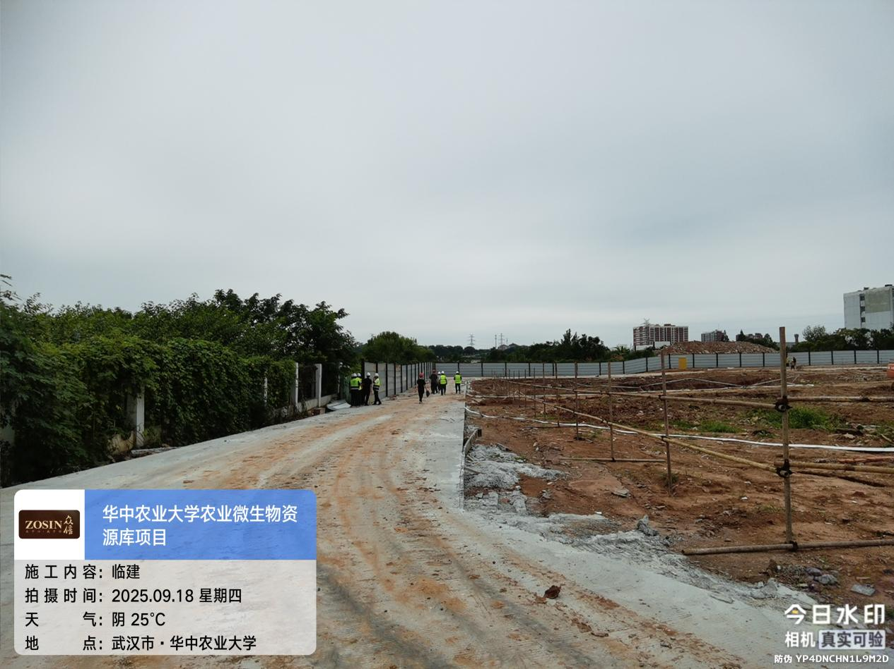

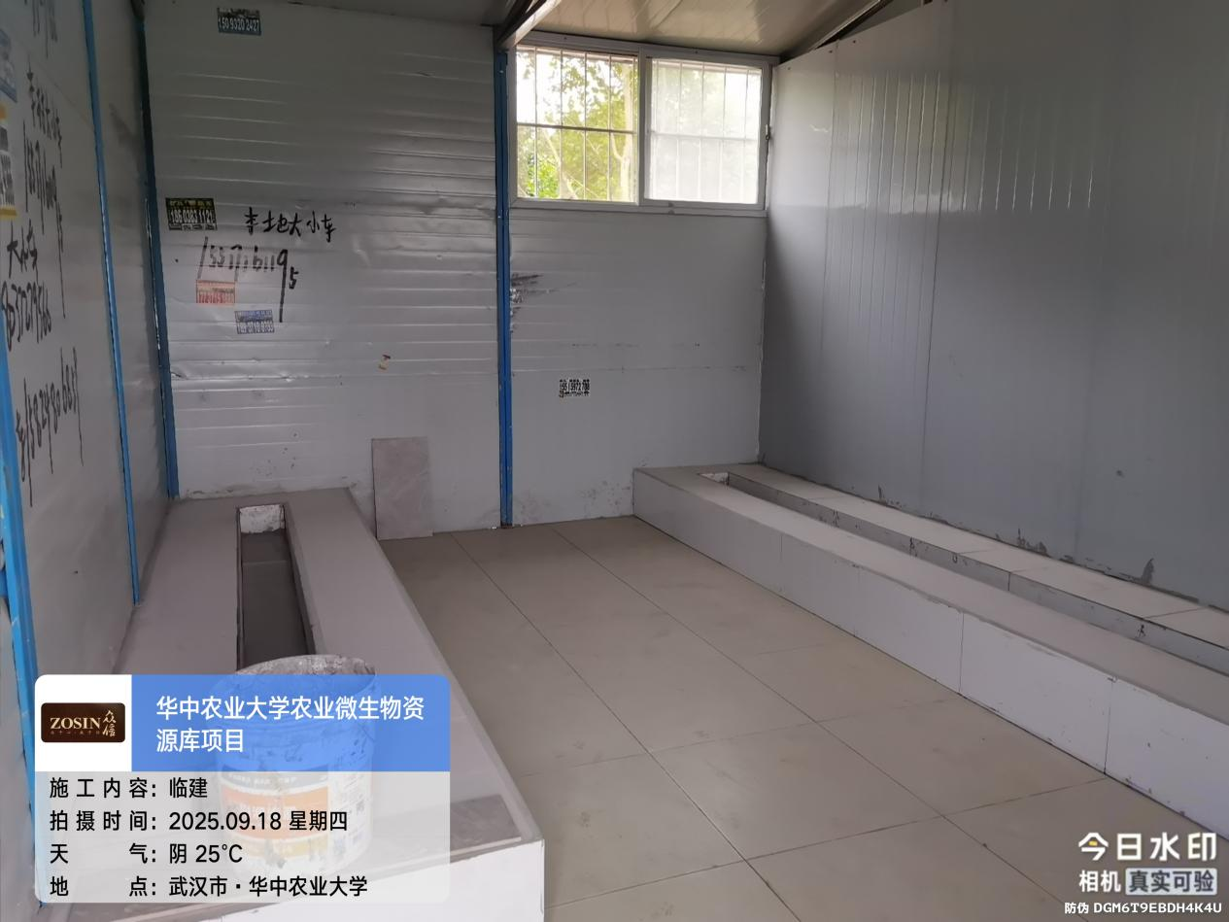

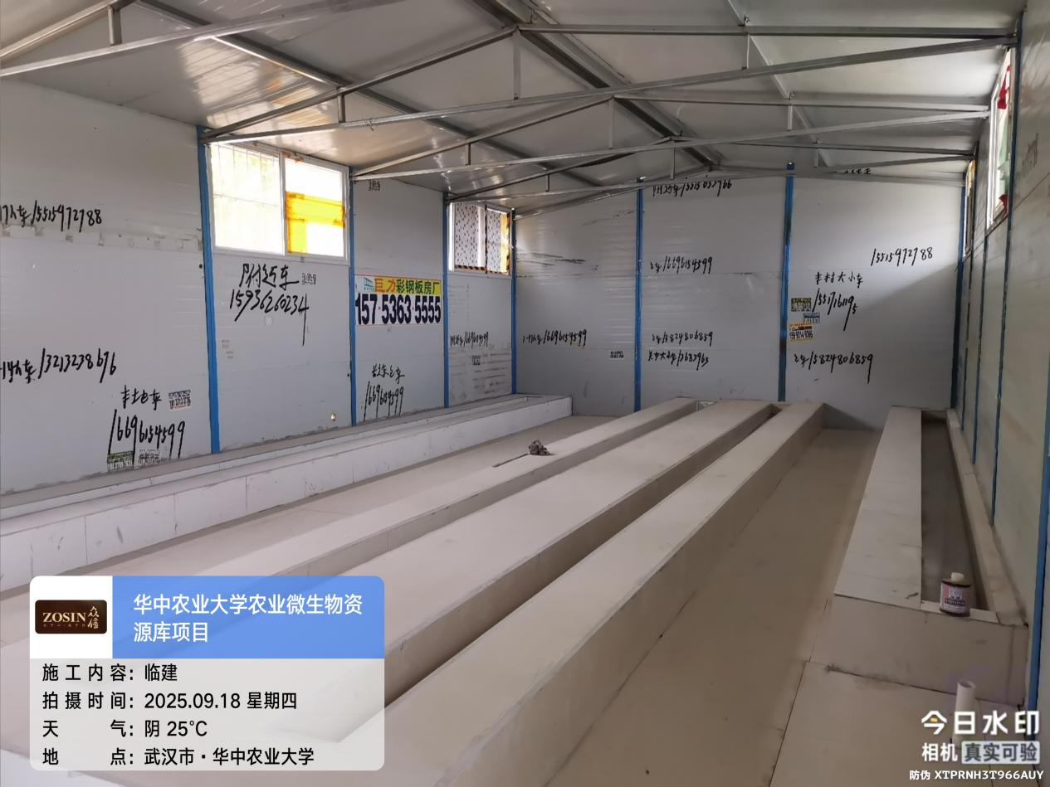
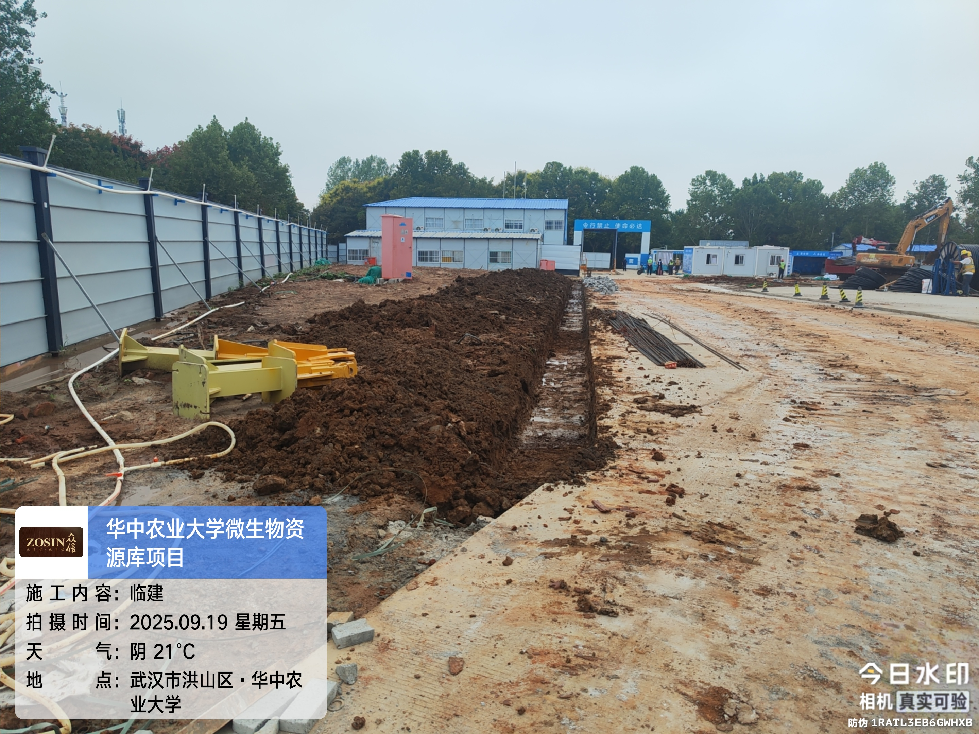

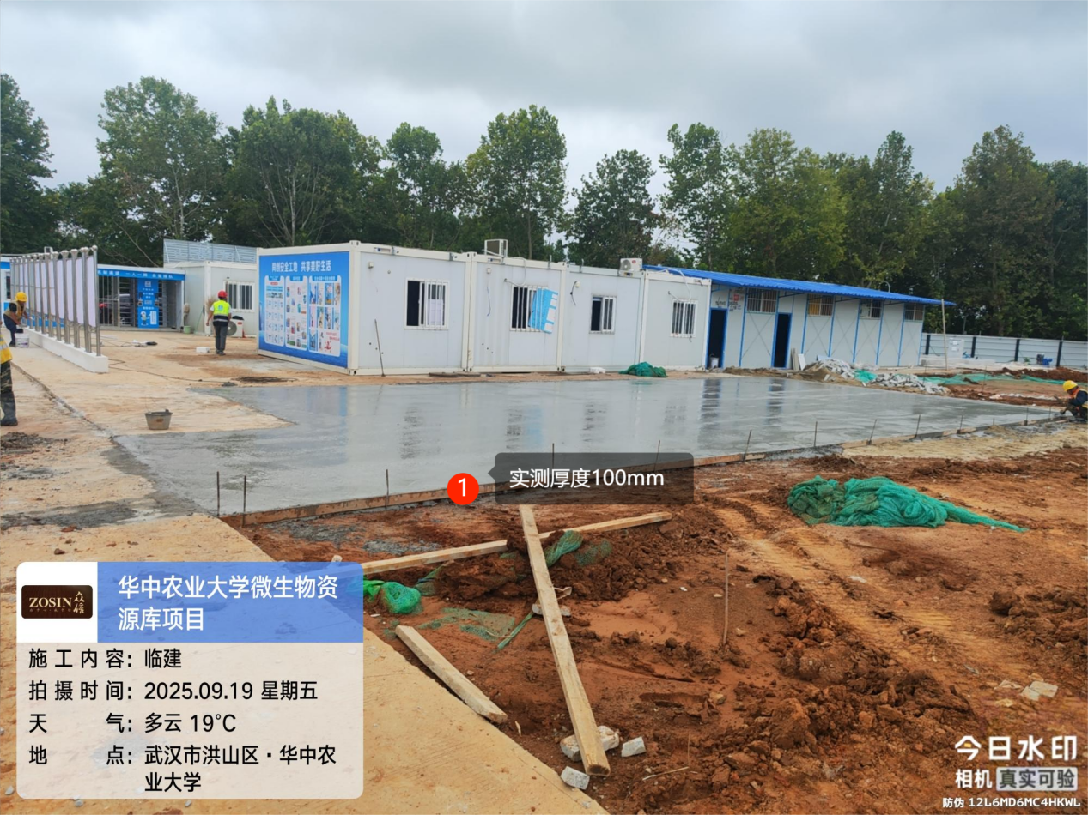

4、外墙草皮现场测量，高度2米，长度110.5米。
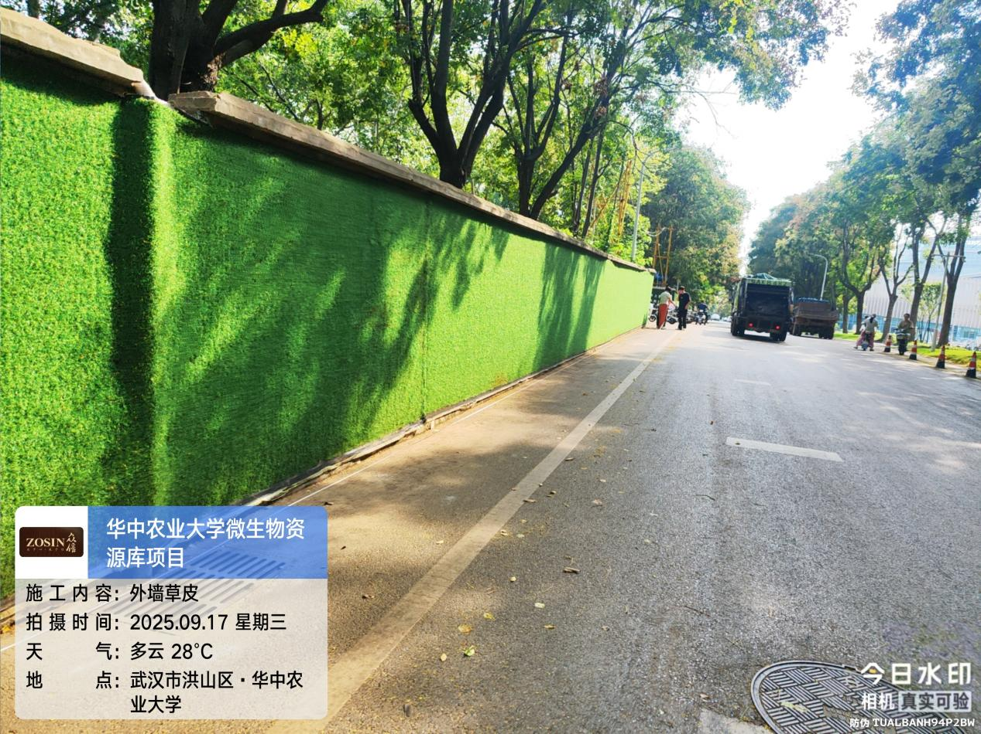

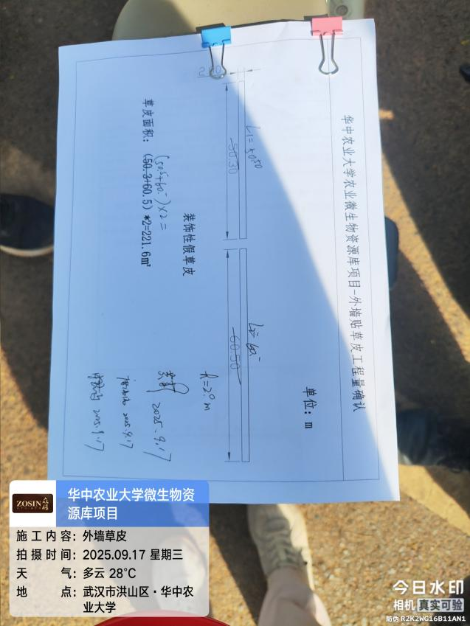
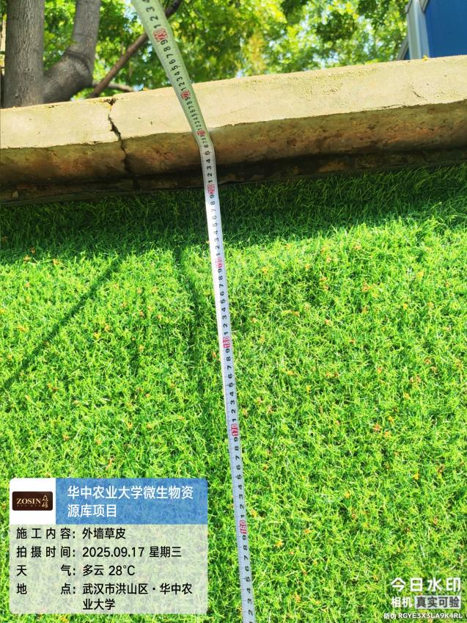

三、接收、发出资料情况
无
四、跟踪关注
塔吊基础的施工；
临建路道硬化施工情况；
基坑支护按图施工情况。

湖北众信工程造价咨询有限公司
2025年9月20日

